|  |
| --- |
| **SPRINT 1: Definiendo el Proyecto - Planificación Scrum – Repositorio Código** |

|  |  |
| --- | --- |
| **Identificación Proyecto** | |
| Nombre Proyecto: | **Alquiler de barcos** |
| Número Equipo: | G7 |
| **Integrantes del equipo** | |
| **ROL** | **Integrante** |
| Líder - desarrollador Frontend | 1. Cristian Hincapié |
| Desarrollador - desarrollador Frontend | 1. Héctor Castro |
| Líder técnico desarrollador- Backend | 1. Franklin Arboleda |
| Desarrollador - desarrollador- Backend | 1. Michael Rozo |
| Desarrollador - desarrollador- DB | 1. Yobana Zaraza |
| **Descripción Proyecto (Mundo del Proyecto)** | |
| Diseño de un software para una empresa de servicios, la cual tiene como finalidad alquilar barcos.  1. Creación de:  - Categorías de barcos  - Nuevos barcos  - Clientes  - Mensajes  - Reservas  - Usuarios administrativos  2. Calificación de las reservas  3. Visualización de:  - Barcos  - Categorías  - Clientes  - Mensajes  -Reservas con sus calificaciones.  -Usuarios administrativos. | |
| **Objetivo General** | |
| Desarrollar un software funcional para una empresa de alquiler de barcos; el cual tiene como finalidad gestionar el ciclo de vida del cliente y del portafolio ofrecido. Al finalizar el proyecto se realizarán las pruebas de funcionamiento para asegurar la viabilidad y usabilidad del proyecto. | |
| **Objetivos Específicos** | |
| 1. Desarrollar un módulo de usuarios para registro e ingreso al software.  2. Implementar el modelo MVC en el desarrollo del proyecto el cual realice las peticiones básicas del CRUD (GET, POST, PUT, DELETE).  3. Crear dos contenedores que almacenen el frontend y el backend.  4. Configurar una DB no relacional para el almacenamiento de la información. | |

|  |
| --- |
| **Requerimientos Funcionales** |
| Ingresar los valores de marca, nombre, año, descripción y categoría, para poder crear un barco en el sistema |
| Ingresar los valores de nombre y descripción para crear una categoría en el sistema. |
| Ingresar los valores de nombre, correo, edad y contraseña para poder registrarse en el sistema. |
| Ingresar los valores de barco y texto para poder registrar en el sistema un mensaje |
| Ingresar los valores de barco, cliente, fecha inicio, fecha entrega para Poder registrar en el sistema una reserva. |
| Ingresar los valores de calificación, mensaje y reserva para poder calificar una reserva. |
| Ingresar los valores de nombre, correo y contraseña para poder registrarse en el sistema |
| Ingresar a la lista de barcos para ver los barcos que hay en el sistema |
| Ingresar a la lista de Categorías para ver los barcos que hay en el sistema separado por categorías. |
| Ingresar a la lista de clientes para ver los clientes que hay en el sistema |
| Ingresar a la lista de mensajes para ver los mensajes que hay en el sistema |
| Ingresar a la lista de reservas para ver las reservas que hay en el sistema |
| Ingresar a la lista de administradores para ver los usuarios administradores que hay en el sistema |
| Ingresar los valores de marca, nombre, cantidad de habitaciones, descripción y categoría para poder modificar la información de una cabaña en el sistema |
| Ingresar los valores de nombre y descripción para poder modificar una categoría existente en el sistema |
| Ingresar los valores de nombre, edad y contraseña para poder modificar un cliente existente en el sistema |
| Ingresar el valor de texto para poder modificar el contenido en el sistema de un mensaje |
| Ingresar los valores de fecha inicio, fecha entrega y estado para poder modificar en el sistema una reserva |
| Ingresar los valores de calificación y mensaje para poder modificar una reserva ya calificada |
| Ingresar los valores de nombre y contraseña para poder modificar un usuario administrador en el sistema |
| Seleccionar un barco para eliminarlo de la DB |
| Seleccionar una categoría para eliminarla |
| Seleccionar un mensaje para eliminarlo |
| Seleccionar una reserva para eliminarla |
| Seleccionar un usuario administrador para eliminarlo |
| Ver un informe de reservas para saber obtener reservas se han hecho en un intervalo de tiempo. |
| Ver un informe de reservas con la cantidad de completas vs la cantidad de reservas canceladas para realizar una comparación visual. |
| Ver un informe de clientes para saber los que más han alquilado |

|  |
| --- |
| **Requerimientos NO Funcionales** |
| Un logo en la parte superior izquierda de cada formulario que identifique la empresa y el módulo de gestión. |
| Los colores y tipo de letra deben ser en la escala de grises y la letra Calibri (cuerpo) |
| Que tenga un diseño responsivo (ajustable a cualquier tipo de pantalla) |
| Que tenga un menú en la parte superior |
|  |
|  |
|  |

|  |
| --- |
| **Planificación SCRUM - JIRA** |

Como evidencia de la planificación del proyecto con la metodología ágil SCRUM, utilizando el software JIRA, se debe presentar capturas de pantalla donde se visualicen aspectos:

* Creación del proyecto.
* Integrantes del equipo invitados en JIRA

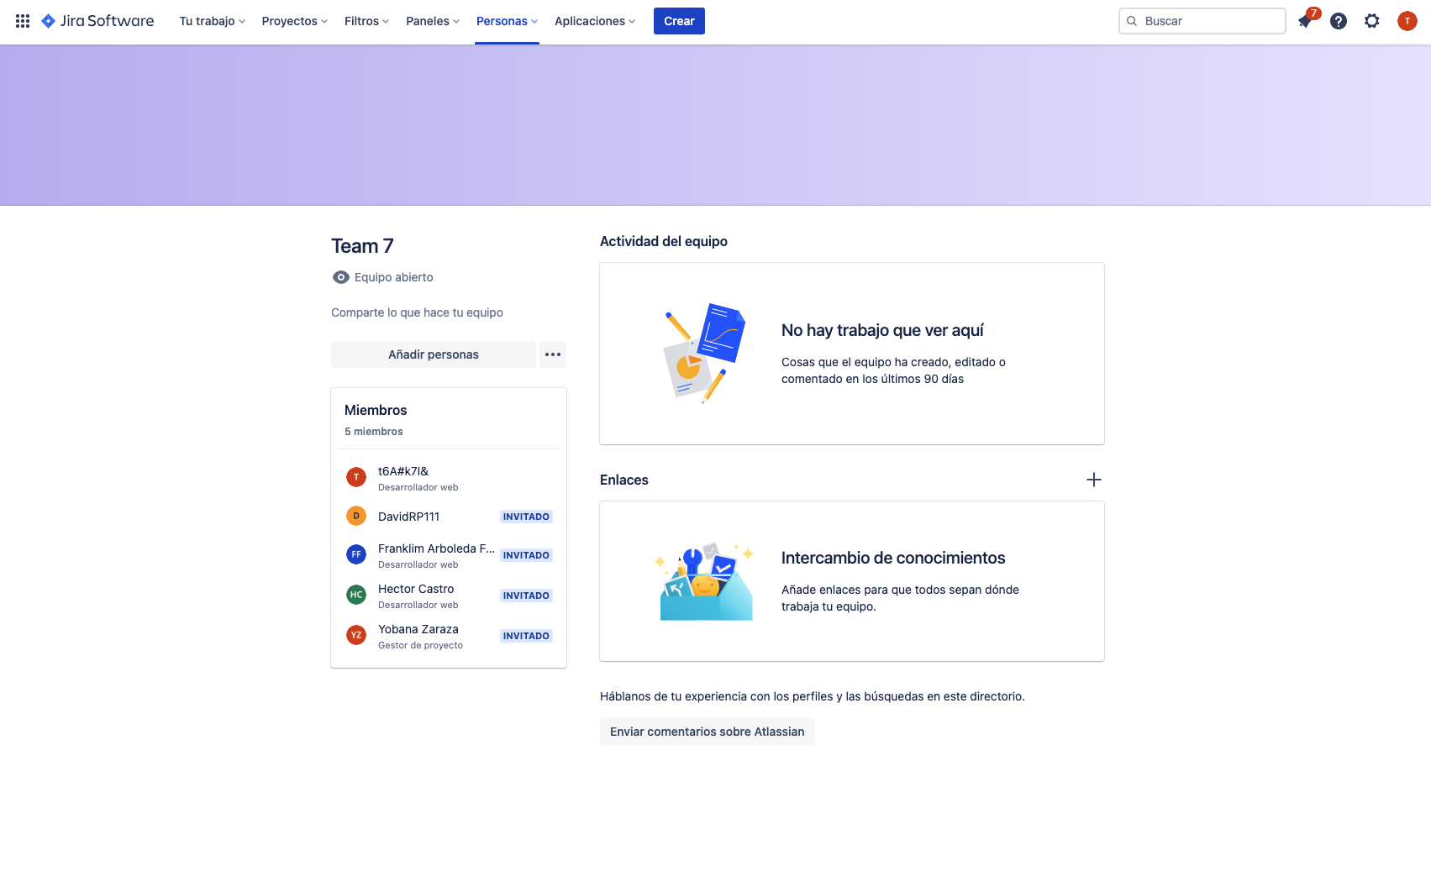

* Épicas e historias de usuario (Por lo menos una épica) (Hoja de Ruta)
* Creación y lanzamiento de un Sprint (Backlog y Tablero)

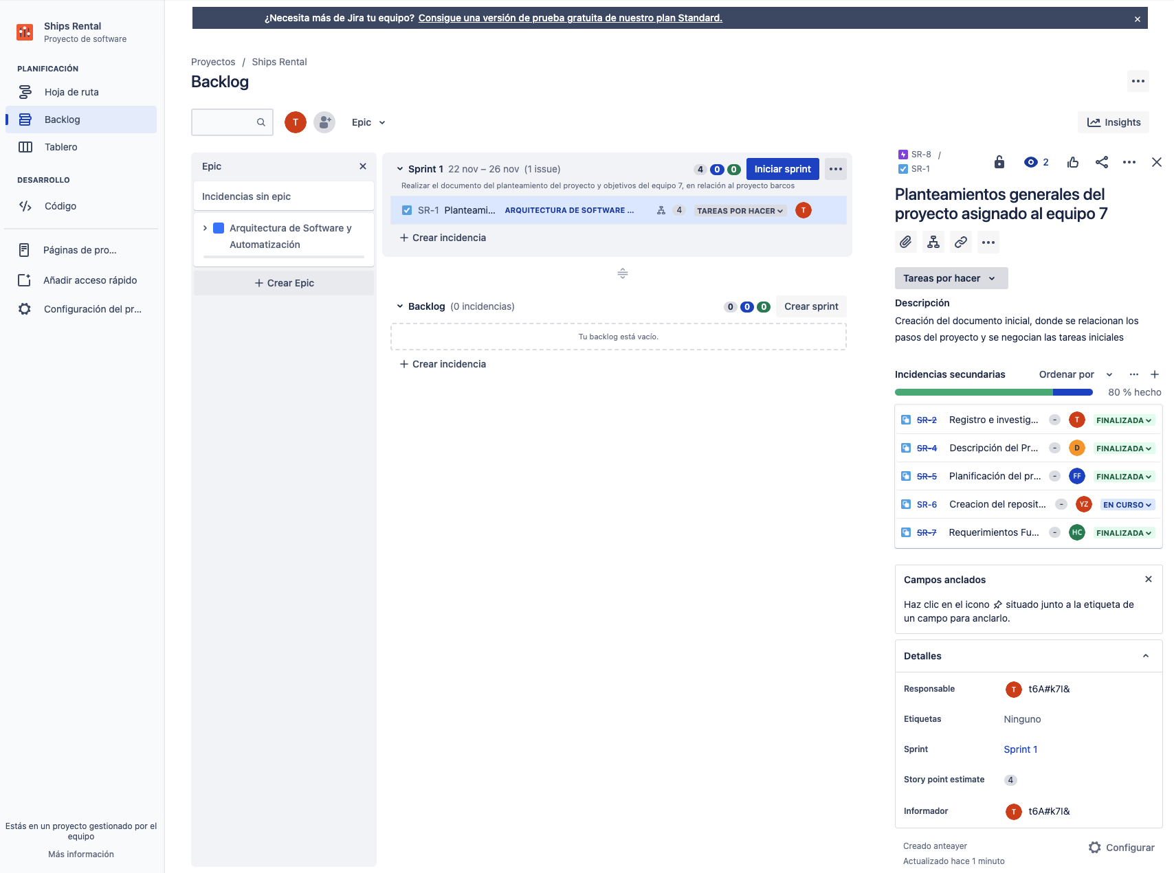

|  |
| --- |
| **Repositorio de Código GitLab o GitHub** |

Como evidencia del repositorio de código, creado con GitLab o GitHub, además de la URL del repositorio, se debe presentar capturas de pantalla donde se visualicen aspectos:

* Creación del proyecto del repositorio.

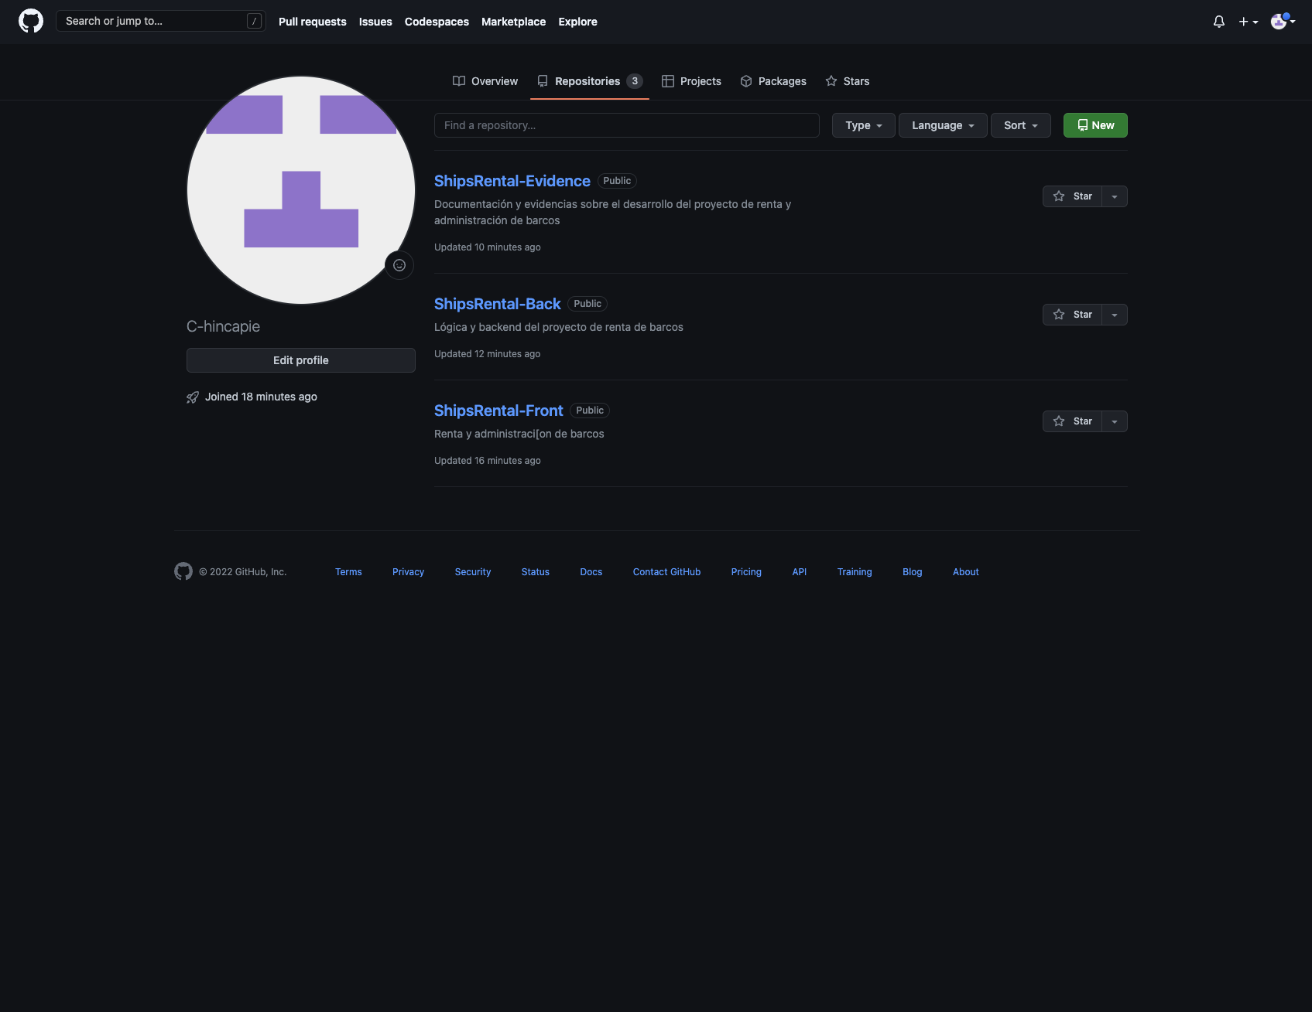

* Integrantes del equipo invitados.

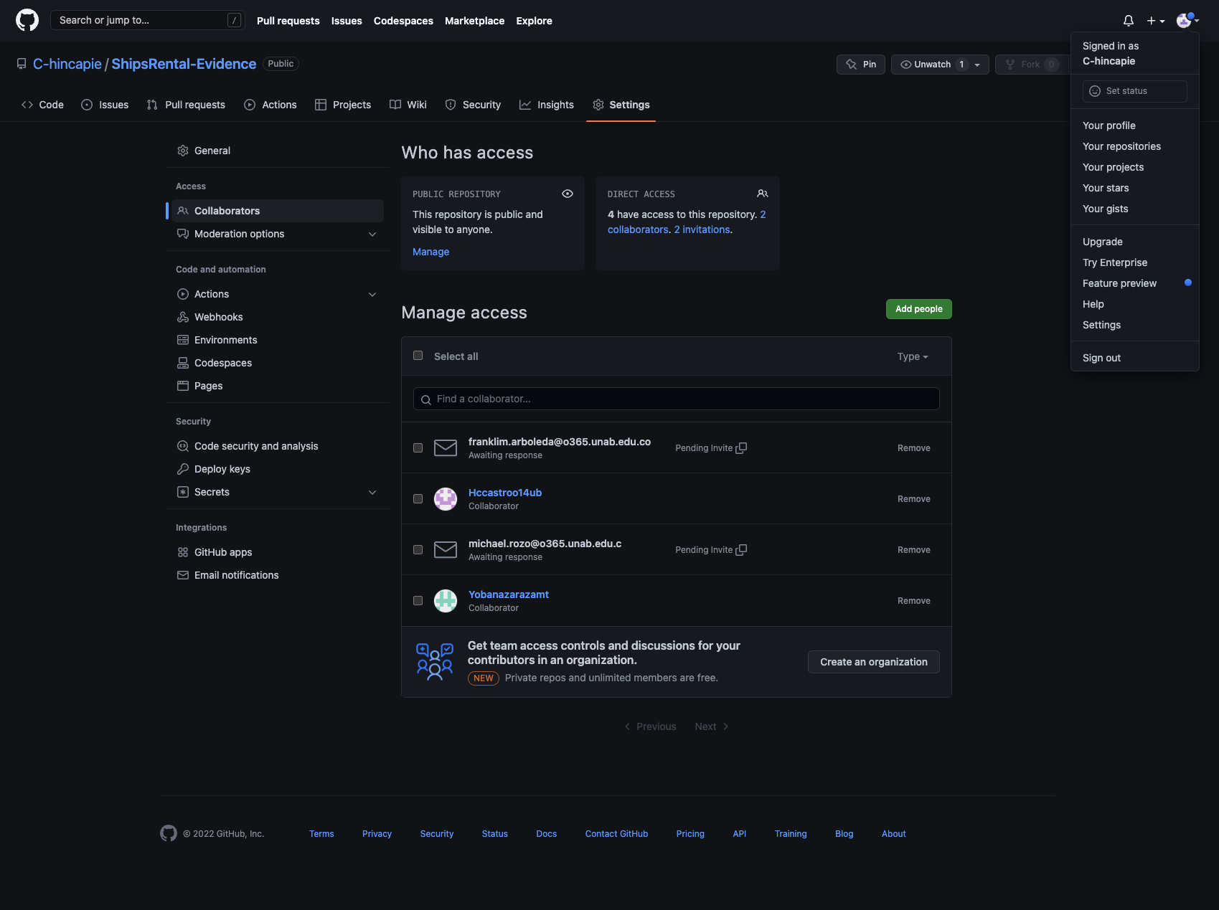

* Evidencia de la realización de alguna actualización (commit), donde se visualice la actualización y el historial de actualizaciones (Versiones)

|  |
| --- |
| **Evidencias de las Reuniones de Equipo** |

Como evidencia de las reuniones que efectúa el equipo del proyecto, presentar capturas de pantalla de las reuniones efectuadas y si lo consideran pertinente algunas actas de las reuniones.



